Часто задаваемые вопросы в ПК "Web-Торги-КС".
(для автоматического поиска ответа необходимо, удерживая клавишу «Ctrl» на клавиатуре, нажать на интересующий Вас вопрос из списка).
- Ошибка (обязательно устранение): Непредвиденная ошибка в ходе обработки. UE. Не найден план закупки по ID: 974653
- Ошибка (обязательно устранение): Некорректные данные пользователя. User with login [wt_1831063957] not found
- Ошибка (обязательно устранение): Непредвиденная ошибка в ходе обработки. UE. У плана закупок с реестровым номером null уже присутствует более поздняя версия 0 или редакция 1".
- Ошибка (обязательно устранение): Непредвиденная ошибка в ходе обработки. UE. Актуальный проект плана-графика с id 564049 не найдена в ЕИС
- Ошибка (обязательное устранение): Для требования Заказчика с кодом по СПЗ 03162000006 сведения о связи с планом-графиком не могут быть изменены
- Ошибка (обязательно устранение): Некорректные данные. IDE. Дата и время начала срока подачи заявок (18.06.2017 18:32) не должна отличаться от значения в действующей редакции извещения (изменения извещения) (18.06.2017 17:32)
Полезные статьи:
- Заполнение сведений по лекарственным препаратам в лоте плана-графика
- При внесении в контракт данных о лекарственных препаратах
- Если необходимо создать новую учетную запись

Ошибка (обязательно устранение): Непредвиденная ошибка в ходе обработки. UE. Не найден план закупки по ID: 974653
При отправке в ЕИС исправленных сведений по кнопке [Отправить документ в ЕИС] или [Отправить изменение документа в ЕИС] применительно к плану закупок может возникнуть ошибка: «Не найден план закупки по ID: 974653». Данная причина связана с тем, что успешно отправленные сведения по плану закупок в личном кабинете заказчика были удалены самим заказчиком. Для решения данной проблемы необходимо узнать текущий ID документа в ЕИС. Для этого необходимо в личном кабинете заказчика применительно к имеющемуся плану закупок по кнопке [Журнал событий] открыть журнал документа. В адресной строке журнала событий в самом конце прописан код «…planId=402288» (Рисунок 1).
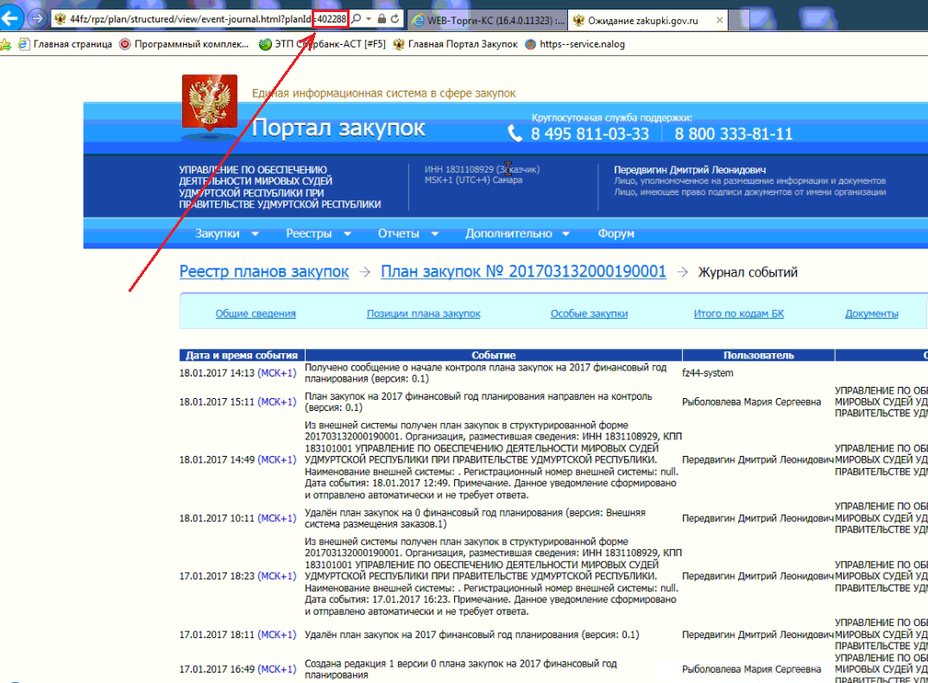
Рисунок 1.
Как только Вы узнали код, Вам нужно обратиться в helpdesk.

Ошибка (обязательно устранение): Некорректные данные пользователя. User with login [wt_1831063957] not found
В первую очередь необходимо узнать новый логин и пароль учетной записи. Для этого необходимо в личном кабинете ЕИС перейти в регистрационные данные пользователя и нажать на гиперссылку [Данные пользователя для альтернативной интеграции (по протоколу HTTPS)] (рисунок 2).
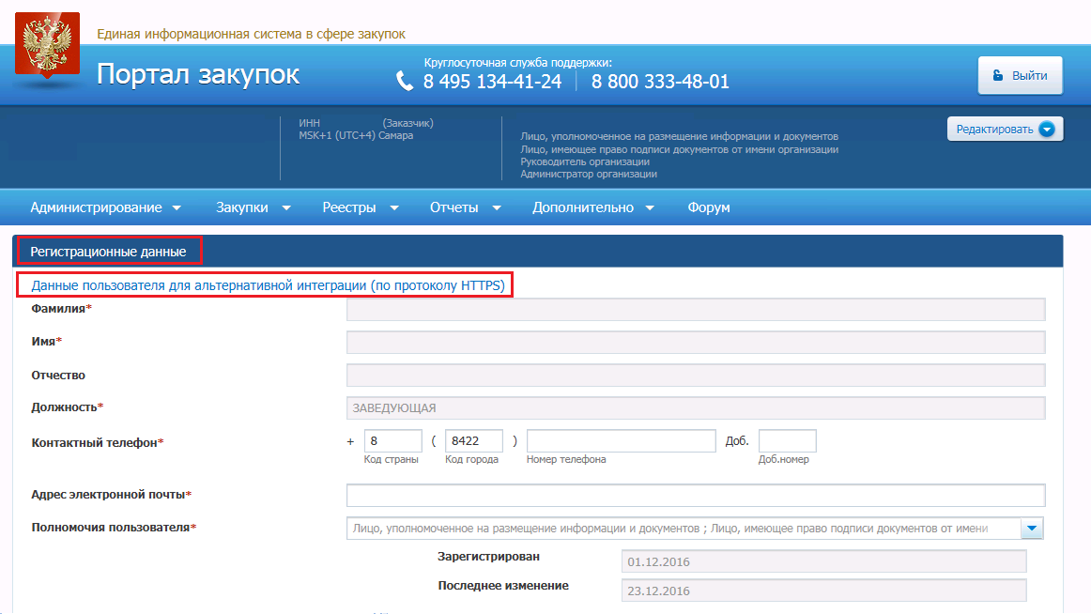
Рисунок 2. Получение данных пользователя для альтернативной интеграции
При этом произойдет автоматическая генерация логина и пароля пользователя (рисунок 3). Необходимо записать данные, которые будут отображены в окне информации о пользователе. Рекомендуется скопировать эти данные в текстовый редактор и сохранить на компьютере.
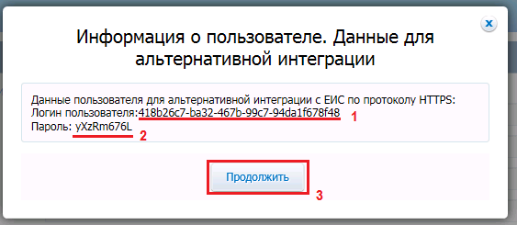
Рисунок 3. Информация о пользователе
После того как данные будут записаны или сохранены в текстовом редакторе на компьютере, нажмите кнопку [Продолжить]. В этот момент произойдет присвоение отображаемого логина и пароля для пользователя.
Если по какой-то причине не успели записать данные или же закрыли окно, то повторите вызов окна информации о пользователе. При этом пароль будет сгенерирован уже новый и необходимо будет его записать и только после этого нажать на кнопку [Продолжить].
После того как логин с паролем будут получены, необходимо зайти в Систему «WEB-Торги-КС» и открыть регистрационные данные в ЕИС (рисунок 4).
Рисунок 4. Регистрационные данные
В открывшемся окне во вкладке «ЕИС» в поля «Логин» и «Пароль» вносим данные (Рисунок 5), которые были получены в ЕИС (Рисунок 3).
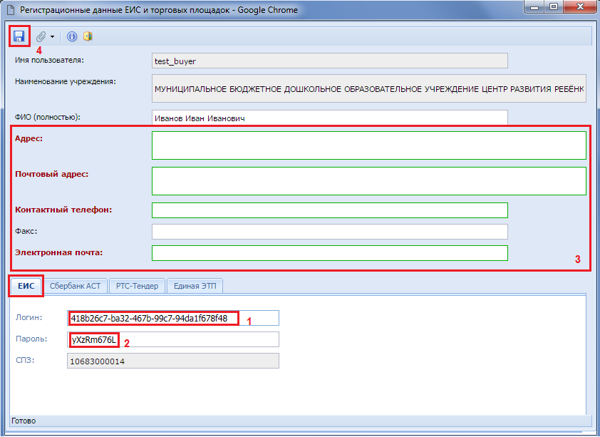
Рисунок 5. Изменение регистрационных данных
Кроме этого следует заполнить обязательные поля и по кнопке [Сохранить] сохранить внесенные данные. После выполнения действий, описанных выше, повторите отправку документа в ЕИС еще раз. При этом ошибки о несоответствии регистрационных данных пользователя в ЕИС больше не возникнет.

При отправке плана закупок в ЕИС

Ошибка (обязательно устранение): Непредвиденная ошибка в ходе обработки. UE. У плана закупок с реестровым номером null уже присутствует более поздняя версия 0 или редакция 1".
Решение:
Причина данного контроля, связана с тем, что заказчики сформировали изменения напрямую в ЕИС и отправляют снова изменения, но уже из web-торгов.
Для решения необходимо узнать текущий ID документа в ЕИС (Рисунок 1) и создать обращение на сервисе Helpdesk. Если у Вас доступно для редактирования, в плане закупок, в дополнительных данных поле «Версия проекта плана закупок(ЕИС):» , то необходимо самостоятельно прописать версию, которая указана в ошибке.

При отправке плана-графика в ЕИС

Ошибка (обязательно устранение): Непредвиденная ошибка в ходе обработки. UE. Актуальный проект плана-графика с id 564049 не найдена в ЕИС
Решение:
1. Необходимо узнать актуальный id плана-графика:
2. В личном кабинете ЕИС открыть «планы-графики закупок товаров, работ, услуг»
3. Навести курсор мыши на общие сведения последнего плана-графика.
Внизу страницы браузера появится адрес страницы (Рисунок 6). Параметр revisionid=…. будет являться актуальным id плана-графика.
Рисунок 6.
Далее Вам нужно позвонить к нам на горячую линию или создать обращениие в helpdesk.

При отправке извещения в ЕИС

Ошибка (обязательное устранение): Для требования Заказчика с кодом по СПЗ 03162000006 сведения о связи с планом-графиком не могут быть изменены
Заведено обращение разработчикам ЕИС на ложное срабатывание контроля. Данная проблема общая, но к сожалению пока никаких комментариев от разработчиков ЕИС не получили и обходных путей для решения проблемы тоже нет.

Ошибка (обязательно устранение): Некорректные данные. IDE. Дата и время начала срока подачи заявок (18.06.2017 18:32) не должна отличаться от значения в действующей редакции извещения (изменения извещения) (18.06.2017 17:32)
Сейчас поставили небольшое обновление, которое возможной решит вашу проблему. Попробуйте выполнить следующие действия:
1. перелогиниться
2. указать в первичной редакции реестровый номер извещения
3. в изменении указать дату начала подачи заявок, взяв её с ЕИС - в личном кабинете просмотреть извещение в формате XML и найти дату начала подачи заявок, эту дату и время, включая секунды, необходимо указать в изменении извещения. (можно было бы взять дату\время начала подачи из сообщения об ошибке отправки, но к сожалению ЕИС не выводит там секунды)
4. попробовать отправить изменение извещения.

Полезные статьи.

Заполнение сведений по лекарственным препаратам в лоте плана-графика
Заказчиком по показателю "Наименование лекарственной формы" выбрано значение "любая лекарственная форма для инфузий" (это может быть и раствор, и концентрат, и лиофилизат), а также по показателю "Дозировка" выбрано значение "не менее 125 мг" с целью недопущения ограничения конкуренции потенциальных участников в соответствии с Федеральным законом № 44-ФЗ. В соответствии со справочником МНН, отраженным в ПК "WEB-Торги-КС" Заказчику необходимо выбрать один из шести вариантов по МНН Добутамин. На этапе формирования плана-графика не представляется возможным определить конкретные показатели, потому что процедура определения поставщика еще не состоялась, в связи с чем выбор вариантов из данного справочника может повлечь нарушение законодательства. Каким образом необходимо заполнять столбец "Сведения о лекарственном препарате", чтобы сведения были заполнены верно, но при этом не ограничивать конкуренцию? Куда в дальнейшем переходит информация, заполненная в этом столбце?
Ответ: Функционал комплекса доработан в части заполнения сведений о лекарственных препаратах в лоте плана-графика.
Инструкция доступна по ссылке https://cloud.bars-it.ru/index.php/s/WTBAi9uBu13rwu2

При внесении в контракт данных о лекарственных препаратах
При работе с информацией о лекарственных препаратах обратите внимание на п. 2.14.1.5 «Заполнение сведений о лекарственных препаратах» Руководства пользователя.

В случае, если код ОКПД 2 не совпадает с уникальным кодом лекарственного препарата, хотя совпадает номер регистрационного удостоверения и все остальное тоже, то есть возможность дополнить справочник МНН своими значениями.

Если необходимо создать новую учетную запись
Если возникла необходимость получить логин и пароль от ПК «Web-Торги-КС» или присвоить ЭЦП, отправьте скан приказа о назначении ответственных лиц на электронный адрес: kozachenko@bars-it.ru.

Список часто задаваемых вопросов находится в разработке и будет постоянно дополняться.

